LAB10_PHẠMHUYTHANHTHIET_PS28548

Bài 1: https://codepen.io/Phm-Huy-Thanh-Thit/pen/QWBexWr

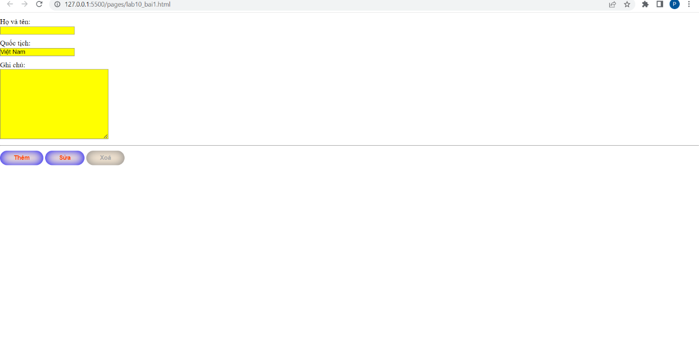

<!DOCTYPE html>

<html lang="en">

<head>

    <meta charset="UTF-8">

    <meta http-equiv="X-UA-Compatible" content="IE=edge">

    <meta name="viewport" content="width=device-width, initial-scale=1.0">

    <title>Document</title>

    <style>

        * {

            margin: 0;

            box-sizing: border-box;

            padding: 0;

        }

        .form-group{

            margin: 10px 0px;

        }

        .form-control{

            background-color: yellow;

            border: 1px solid gray;

        }

        .form-control:focus{

            background-color: yellowgreen;

            box-shadow: 0 0 3px blueviolet;

            border: 1px solid yellow;

        }

        .form-button{

            padding: 8px 30px;

            border: none;

            border-radius: 20px;

            font-weight: bold;

            background-color: antiquewhite;

            color: orangered;

            box-shadow: inset 0 0 20px blue;

        }

        .form-button:hover{

            color: aqua;

            box-shadow: inset 0 0 20px orangered;

        }

        .form-button:disabled{

            color: darkgray;

            box-shadow: inset 0 0 20px gray;

        }

        .chuhome{

            font-variant: small-caps;

            font-variant: bold;

        }

        .textarea:focus{

            background-color: yellowgreen;

            box-shadow: 0 0 3px blueviolet;

            border: 1px solid yellow;

        }

    </style>

</head>

<body>

    <form action="">

        <div class="form-group">

            <label for="">Họ và tên:</label><br>

            <input type="text" class="form-control" tabindex="1">

        </div>

        <div class="form-group">

            <label for="">Quốc tịch:</label><br>

            <input type="text" class="form-control" value="Việt Nam" readonly>

        </div>

        <div class="form-group">

            <label for="">Ghi chú:</label><br>

            <textarea name="" id="" cols="30" rows="10" class="form-control" tabindex="2"></textarea>

        </div>

        <hr>

        <div class="form-group">

            <button class="form-button" tabindex="3">Thêm</button>

            <button class="form-button" tabindex="4">Sửa</button>

            <button class="form-button" disabled>Xoá</button>

        </div>

    </form>

</body>

</html>

Bài 2: https://codepen.io/Phm-Huy-Thanh-Thit/pen/PoBMawj

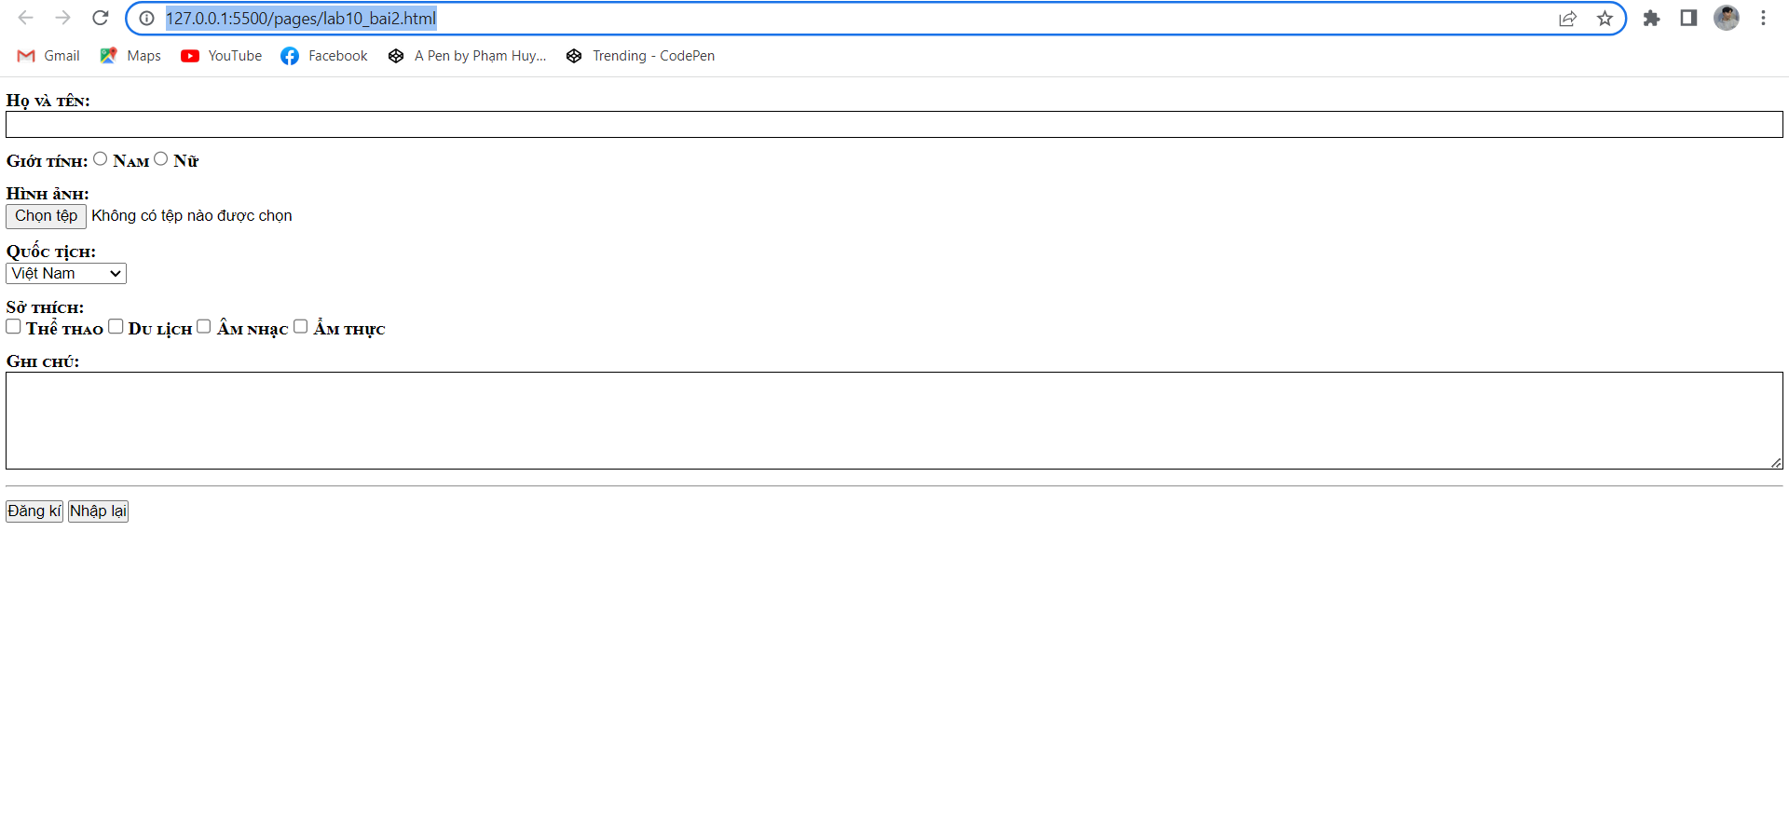

<!DOCTYPE html>

<html lang="en">

<head>

    <meta charset="UTF-8">

    <meta http-equiv="X-UA-Compatible" content="IE=edge">

    <meta name="viewport" content="width=device-width, initial-scale=1.0">

    <title>Document</title>

    <style>

        *{

            margin: 0;

            padding: 0;

            box-sizing: border-box;

        }

        html{

            width: 100%;

            font-variant: small-caps;

            font-weight: bold;

            font-family: 'Times New Roman', Times, serif;

        }

        div, hr{

            margin: 10px 5px;

        }

        .fullname input, textarea{

            border-radius: 0;

            border: 1px inset black;

        }

        .fullname input, .note textarea{

            width: 100%;

            padding: 3px 0px;

        }

    </style>

</head>

<body>

    <form action="" method="post" enctype="multipart/form-data">

        <div class="fullname">

            <label for="">Họ và tên:</label><br>

            <input type="text">

        </div>

        <div class="gender">

            <label for="">Giới tính:</label>

            <input type="radio" id="male" name="gender" value="male">

            <label for="male">Nam</label>

            <input type="radio" id="female" name="gender" value="female">

            <label for="female">Nữ</label>

        </div>

        <div class="image">

            <label for="">Hình ảnh:</label><br>

            <input type="file" name="" id="">

        </div>

        <div class="nationality">

            <label for="">Quốc tịch:</label><br>

            <select name="" id="">

                <option value="">Việt Nam</option>

                <option value="">United States</option>

            </select>

        </div>

        <div class="hobby">

            <label for="">Sở thích:</label><br>

            <input type="checkbox" name="hobby" id="sport">

            <label for="sport">Thể thao</label>

            <input type="checkbox" name="hobby" id="travel">

            <label for="travel">Du lịch</label>

            <input type="checkbox" name="hobby" id="music">

            <label for="music">Âm nhạc</label>

            <input type="checkbox" name="hobby" id="food">

            <label for="food">Ẩm thực</label>

        </div>

        <div class="note">

            <label for="">Ghi chú:</label><br>

            <textarea name="" id="" cols="30" rows="5"></textarea>

        </div>

        <hr>

        <div class="button">

            <input type="button" value="Đăng kí">

            <input type="button" value="Nhập lại">

        </div>

    </form>

</body>

</html>